雙腔導管的日常照顧
什麼是雙腔導管？
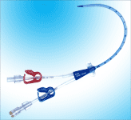
雙腔導管是一種以手術方式將導管置放於體內、於皮膚外留置Y型管，分別有動、靜脈端，在洗腎時替代動靜脈廔管進行透析治療，其放置位置在鎖骨下靜脈（前胸）或股靜脈（大腿內側），因此為防止感染及導管滑脫意外，日常照顧須特別注意
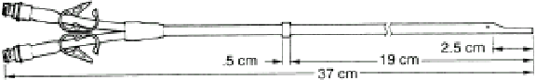

日常生活中，我要如何照顧？
1.放置導管術後2週左右，出口處微紅沒有疼痛的情形是正常現象
2.採上擦、下沖之沐浴方式洗澡，以預防紗布潮濕進而感染
3.處理導管傷口採用無菌技術，固定導管膠布勿自行撕開，勿拉扯晃動、勿扭轉及加壓於導管之上
4.任何尖銳物品如：剪刀、安全別針不可靠近導管
5.勿穿太緊衣物、儘量穿著前扣式上衣，穿脫衣服時動作勿太大，防止導管牽扯滑脫
6.睡覺枕頭勿太高，睡姿勿壓迫導管，防止導管扭結
7.每日檢查導管在外的長度，避免滑脫而不自覺
8.導管周圍皮膚如因膠布引起過敏、癢等不適，勿用力抓癢以免破皮感染
9.非洗腎日發現紗布有潮濕或血跡，可至醫院換藥避免感染
10.導管位置如放置在大腿內側，宜臥床休息、避免常走動
11.如果透析隔2日以上，請至醫院換藥及更換導管內抗凝劑避免阻塞
哪些情形須要立即就醫？
1.如果呼吸短促、胸痛、咳嗽不止、發燒寒顫等情形，立刻到院就醫
2.若不慎導管脫落，要立即壓迫傷口以防大量流血，並由家人協助立刻到院處理
3.導管若有破裂、會有滲出物流出，需用小夾子夾住身體端之導管；並以紗
布包裹後立即就醫處理




